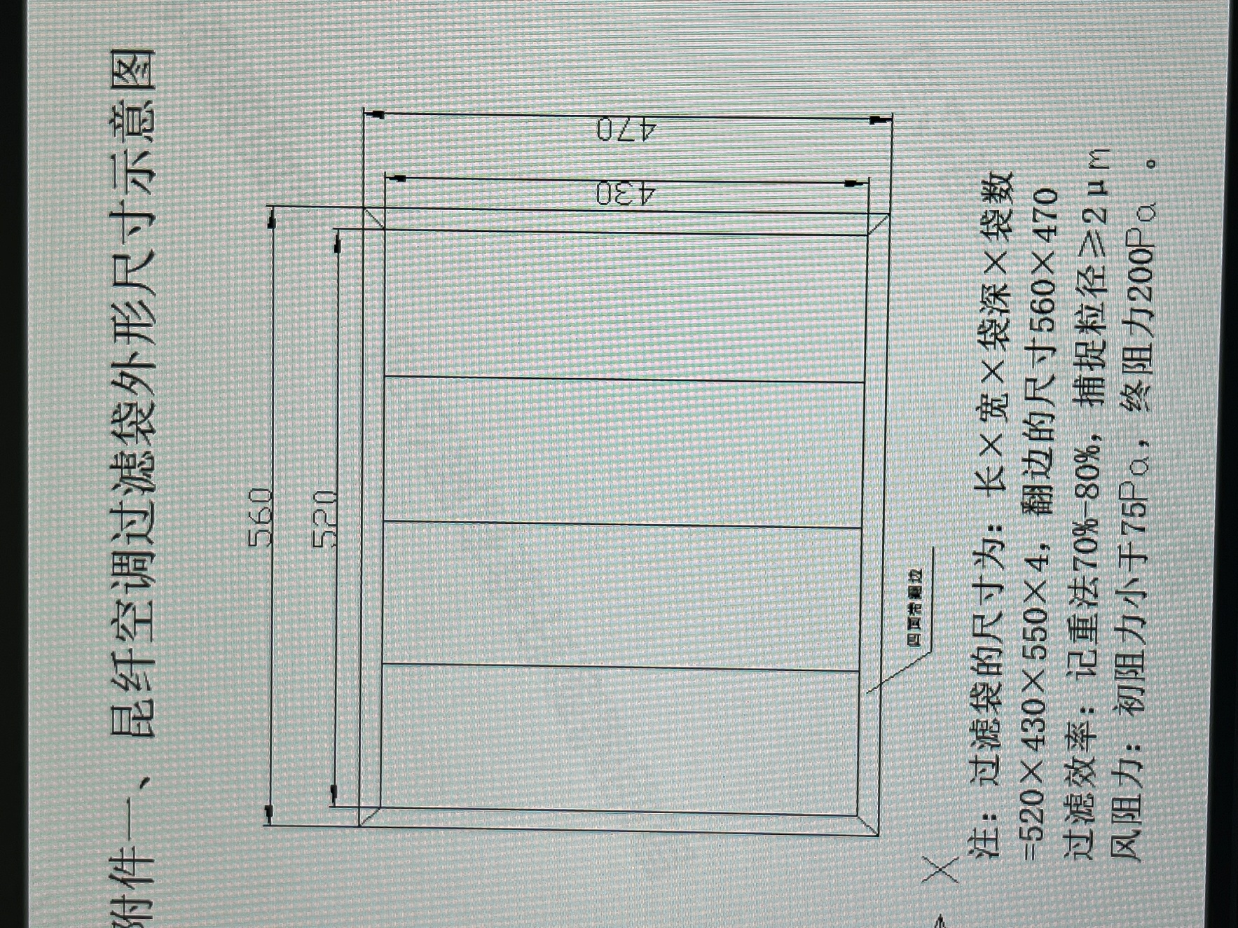
空调滤袋技术要求
空调滤袋外观、尺寸、过滤效率要求如下图：
尺寸：520×430×550×4（长×宽×袋深×袋数），翻边尺寸560×470；
过滤效率：记重法70%-80%，捕捉粒径≥2μm；
风阻力：初阻力小于75Pa，终阻力200Pa

